Задания теоретического тура школьного этапа Всероссийской олимпиады школьников
по МХК
2014 – 15 учебный год.
9 класс
Рекомендуемое время выполнения 120 минут.
Задание 1.1.
1  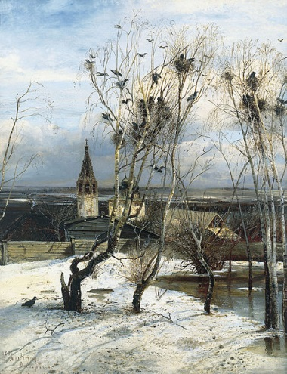 | 2  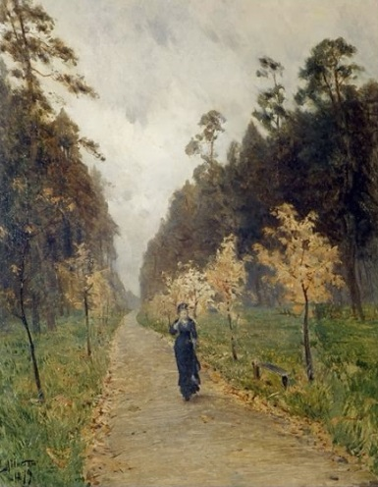 | 3  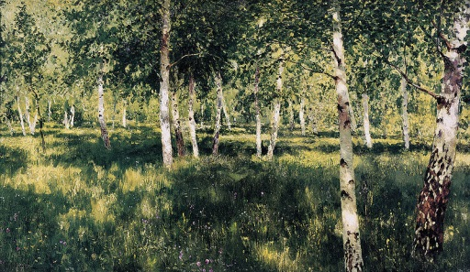
4  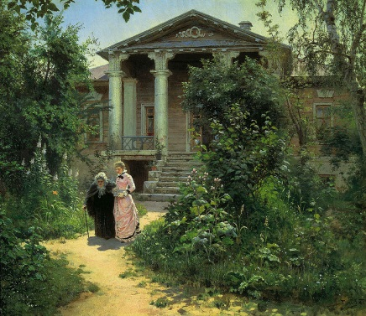 | 5  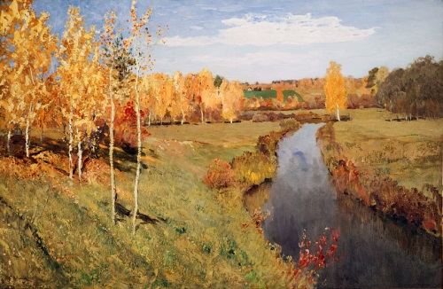 | 6  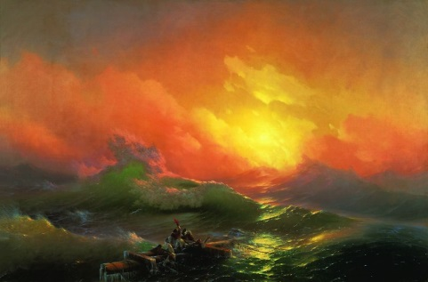
7  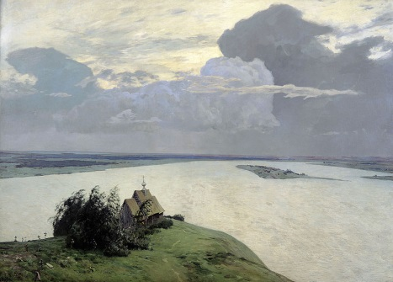 | 8  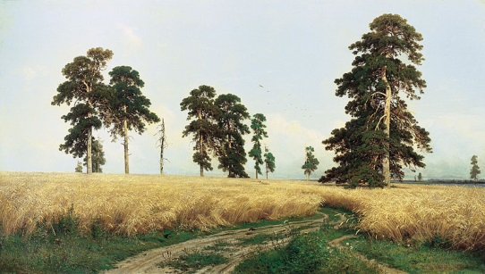 | 9  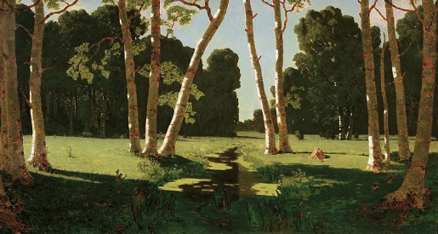

А  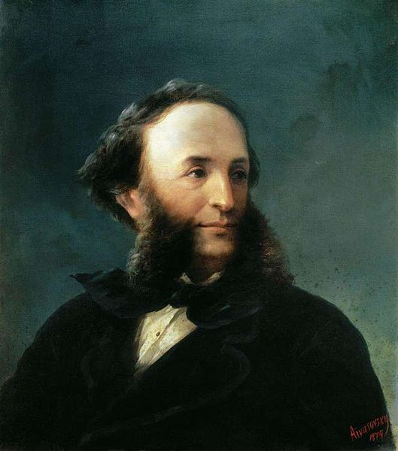 | Б  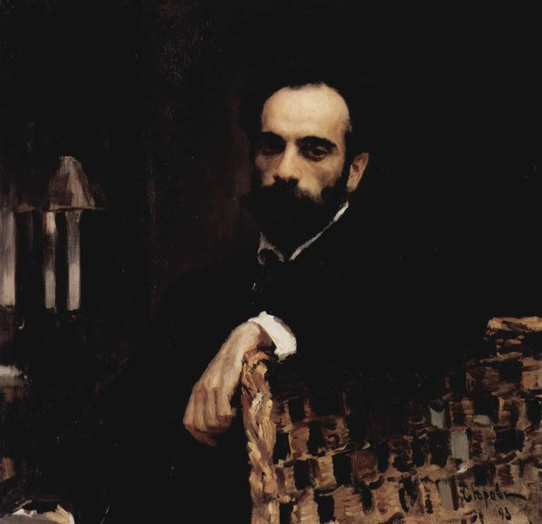 |  | В  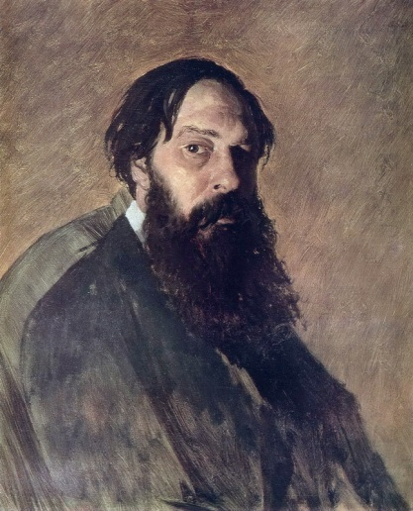
Вопросы |  | Ответы
1.Дайте определение пейзажу как жанру живописи. Перечислите виды пейзажа

2.Из представленного ряда репродукций выберите пейзажи И.Левитана. Запишите ответ, указав выбор репродукций обозначающей их цифрой.

3.Найдите портрет художника И.Левитана из представленного ряда. Запишите ответ, указав выбор репродукции обозначающей ее буквой.
4.Опишите особенности творческой манеры И.Левитана (стиля художника)

5.Портреты каких ещё русских художников-пейзажистов представлены в ряду изображений? Назовите их имена и фамилии

6.Работы каких художников Вы ещё узнали (укажите автора и название картины)

Максимальный балл 50 баллов.

